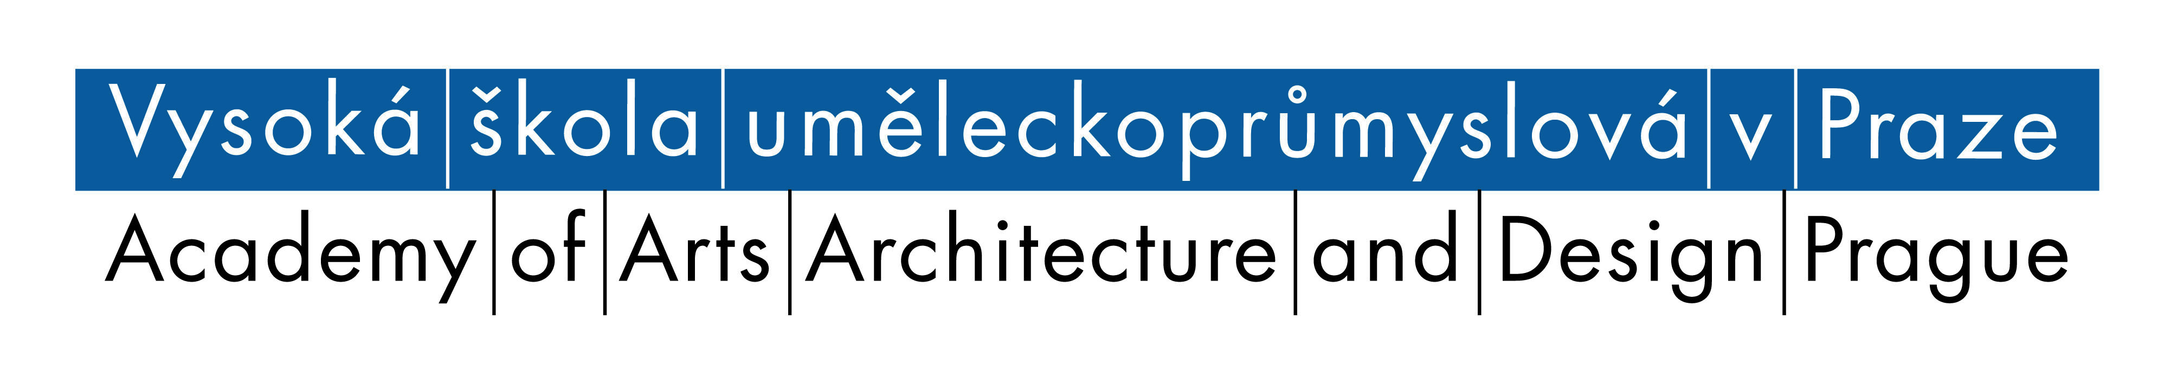

Artsemestr ZIMA 2013
14. 2. – 23.2. 2013 ( vernisáž 13. 2. od 18 hodin)
Otevřeno denně 10:00–18:00
Vysoká škola uměleckoprůmyslová v Praze opět otevře všechny své ateliéry veřejnosti. Katedry Design, Architektura, Volné umění, Užité umění a Grafika budou prezentovat kompletní tvorbu svých studentů za minulý semestr. V jednom patře bude vystavena současná malba, originálně zpracované sochy, futuristické vize studentů architektury, nové designy užitých předmětů nebo inspirativní šperky a oděvy.
V Ateliéru sochy Dominika Langa a Edit Jeřábkové vzniklo několik prací na téma „V kresbě socha, v soše kresba“. Výrazné je zpracování objektu Markéty Jáchimové z třetího ročníku. Dílo nazvané KULT SMUTEČNÍCH VRB evokuje starodávné kultovní předměty a jeho děsivost je umocněna použitím skutečných vlasů v kombinaci se dřevem.

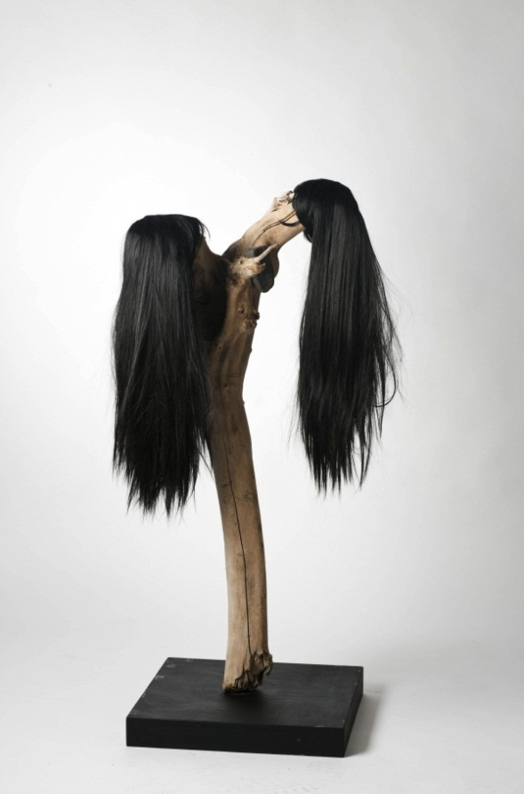Markéta Jáchimová

Nový pohled na masovou spotřebu oděvů a doplňků nabízí Pavla Podsedníková z Ateliéru designu oděvu a obuvi. Vydala se cestou individualizace a jako svou diplomovou práci vytvořila boty určené přímo pro svoji nohu. „Odlila jsem vlastní nohy a podle nich vytvářela kopyta nová. Zajímá mě i přesah do budoucnosti – každý může mít digitalizovaný trojrozměrný sken svých nohou, podle něhož by se mohla obuv na míru vyrobit,“ odhaluje návrhářka svoji vizi vlastní INSTANTNÍ BOTY.

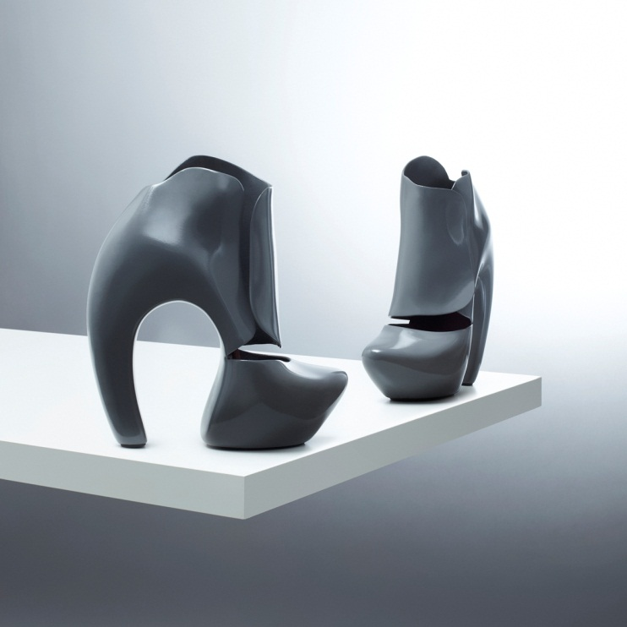Pavla Podsedníková

Inspiraci u světoznámého architekta Jozipa Plečnika hledali studenti Ateliéru skla. Minulý rok uplynulo 140 let od narození tohoto významného představitele moderní architektury, který byl za první republiky mimo jiné profesorem na VŠUP. Mladí designéři vedení Ronym Pleslem se zabývali návrhem designu nápojové sady a sochařským objektem, který bude vystaven pod souhrnným názvem Hold Jože!
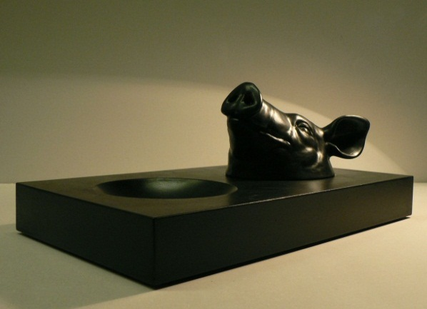Hana Famfulíková
Návraty k tradici, lidové slovesnosti, tradičním řemeslům a jejich aplikace na současný oděv byly hlavním tématem studentů Ateliéru designu oděvu a obuvi, který vede Liběna Rochová. Prezentace je součástí multimediálního projektu BOHEMIA, který bude mít premiéru na podzim 2013. Pozornost poutá nadějná studentka Monika Krobová se svojí kolekcí kabátů; Monika byla letos nominována na Cenu šéfredaktorů za Designblok 2012 za nejlepší módní kolekci.
V tradičním oděvu hledal inspiraci i Filip Jakab z Ateliéru módní tvorby, který řídí módní návrhář Pavel Ivančic. Jeho kolekce GRANNY´S GONE TO JAPAN vychází se starých japonských oděvů, které přetváří do nečekaných podob. Všichni studenti vycházeli ze zadání, jež znělo: Kontrast.
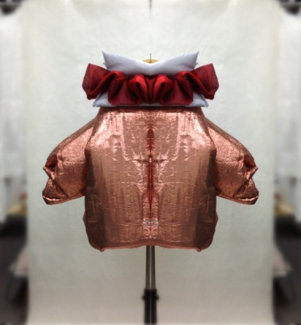Filip Jakab
Projekt na přestavbu Ateliéru 304 zadal studentům vedoucí Ateliéru grafický design a nová média Petr Babák. Kromě studentů jmenovaného ateliéru se na úkolu podílely i posluchačky Ateliéru architektura IV Jolana Sýkorová (Grafický design a nová média) Kateřina Pazourková (Architektura IV). Navrhly monumentální výstavní plochu – billboard jako hlavní dominantu ateliéru. Stěna z perforovaného plechu dělí prostor na několik pracovních prostředí, ve kterých lze libovolně upravovat světelné podmínky.

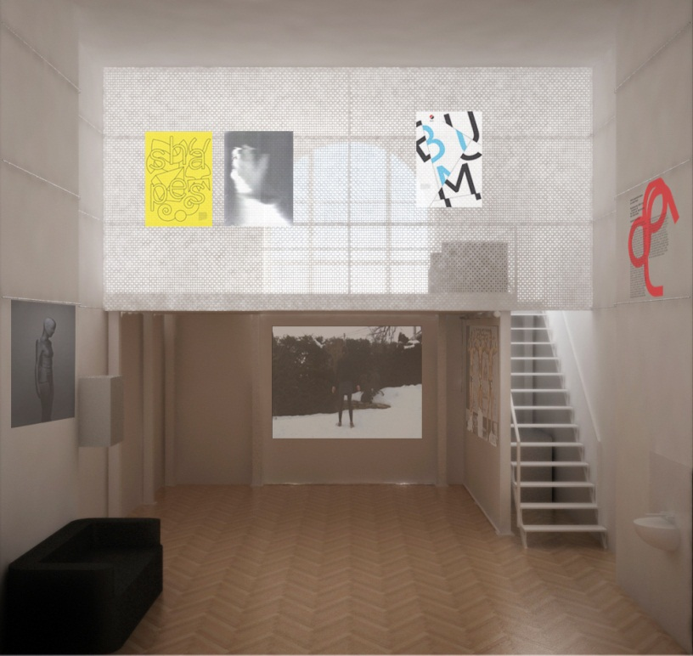Sýkorová/Pazourková

V ateliéru GDNM se kromě toho pracovalo také na návrzích tašek pro obchod Basmatee anebo na nové vizuální podobě kavárny Nová syntéza, která sídlí ve Veletržním paláci.

Tradičně velký zájem bývá o instalace v Ateliéru K.O.V. ( Koncept – Objekt – Význam ), který vede světově uznávaná designérka Eva Eisler. Svým studentům tento semestr zadala téma ZLATÝ HŘEB VEČERA. Studenti vymýšleli objekty na stůl prostřený k poslední večeři a kolekci šperků pro čtyři významné hosty.
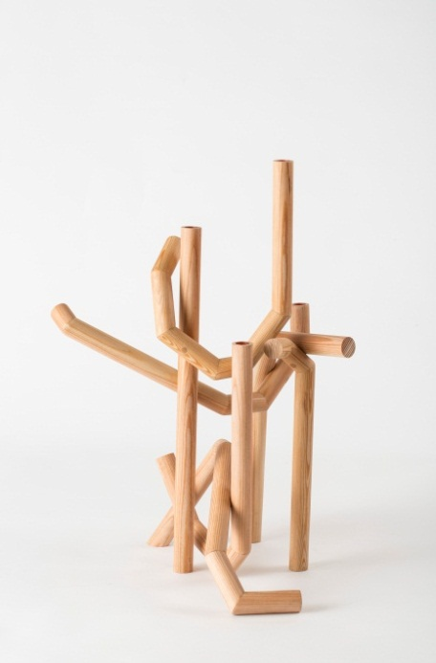Veronika Watzková
Vedoucí Ateliéru architektura II Ivan Kroupa zadal svým studentům tři rozdílné úkoly. Téma prvního ročníku bylo ZAHRADA MÝCH SNŮ. Doplnění zástavby v Šinkulově ulici v Podolí zpracovali studenti druhého ročníku. Zbytek ateliéru se věnoval tématu HNUS. Studenti hledali degenerovanou část města, jejíž zástavbu pak přetvořili v kvalitní architekturu.
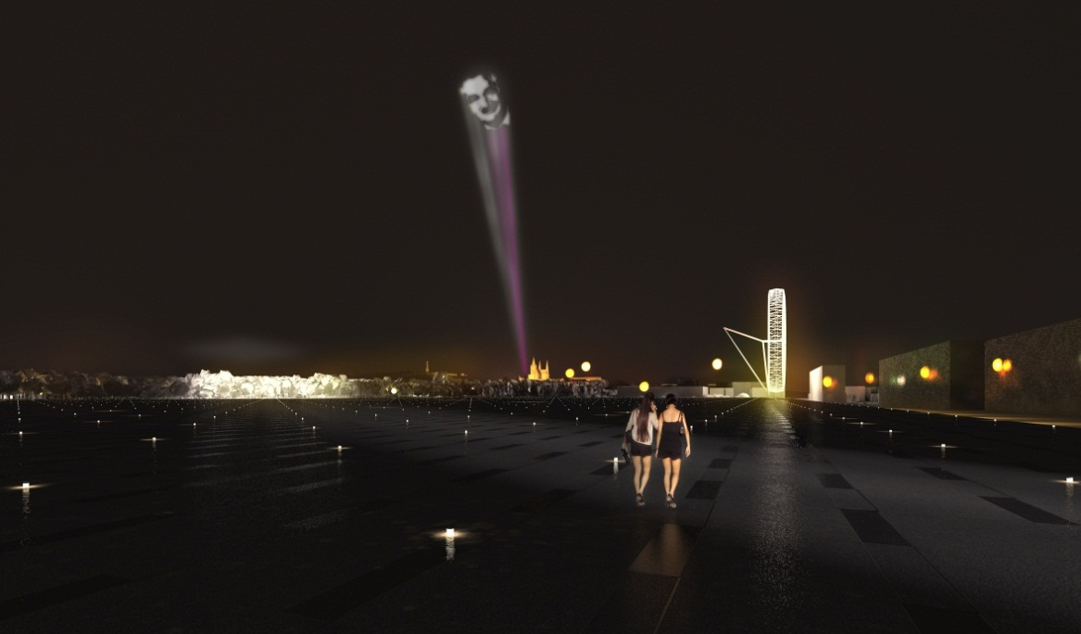Jiří Polák

Artsemestr je pravidelná prezentace prací studentů Vysoké školy uměleckoprůmyslové v Praze pro širokou veřejnost. Pro studenty představuje Artsemestr jedno z nejdůležitějších období studia. Projekty, které zde vystavují, vystihují to nejhodnotnější z jejich semestrální tvorby. Veřejnosti se tak nabízí výjimečná možnost zhlédnout, které vize a nápady, jaké materiály a postupy jsou v danou chvíli pro studenty stěžejní.
Množství ateliérů a jejich konkrétní specializace (architektura, design, volné umění, grafika a užité umění) přináší široké možnosti vyjádření, a přehlídka se tak stává tím nejucelenějším a nejpestřejším pohledem na současnou mladou tvorbu v oblasti umění a užitého designu.

Další informace:
Veronika Pařízková
PR Manager
Vysoká škola uměleckoprůmyslová v Praze
náměstí Jana Palacha 80, 116 93 Praha 1
tel: 251 098 262 / mobil: 739 304 060
parizkova@vsup.cz / www.vsup.cz
O Vysoké škole uměleckoprůmyslové v Praze
Vysoká škola uměleckoprůmyslová v Praze byla založena v roce 1885. Po celou dobu své existence se řadí mezi nejkvalitnější vzdělávací instituce. Důkazem je množství úspěšných absolventů, kteří patří mezi respektované odborníky s prestiží přesahující hranice České republiky.
Škola je rozdělena na šest kateder – architektury, designu, volného umění, užitého umění, grafiky a dějin umění a estetiky. Jednotlivé katedry se dále člení na ateliéry dle své odborné specializace, vedené respektovaným osobnostmi.

